Федеральное Государственное бюджетное учреждение
высшего профессионального образования
"Заполярный Государственный Университет имени Н. М. Федоровского"

Кафедра «Информационные системы и технологии»

Эконометрика

Отчет по лабораторной работе №1
Тема: Первичный статистический анализ.
Корреляционный анализ
Вариант 23

Выполнили студенты группы ИС-21:
Сныткин Илья
Поляков Никита

Проверил:
Фаддеенков Андрей Владимирович

Норильск 2023

Цель:
- закрепить знания по теории вероятностей и математической статистике, касающиеся первичной обработки экспериментальных данных;
- ознакомиться с основными положениями, понятиями и методами проведения корреляционного анализа данных.
Постановка задачи
Крупное торговое предприятие реализует различные виды товаров в 50 торговых точках. Каждый магазин сети фиксирует в общей базе данных сведения о количестве покупателей и выручке, получаемой по каждому товару. Необходимо проанализировать собранные за день работы торговой сети данные с помощью методов первичного статистического анализа и корреляционного анализа.
Порядок выполнения
- По имеющимся результатам наблюдений для каждого показателя определить основные статистические характеристики (среднее, медиану, дисперсию, среднеквадратическое отклонение, коэффициенты асимметрии и эксцесса, коэффициент вариации), сделать предварительные выводы о свойствах выборки.
- Провести разбиение выборок на классы однородности и построить гистограммы. Проанализировать полученные графики.
- Сформулировать и проверить гипотезу о согласии выборочных данных с нормальным распределением на основе критерия χ2-Пирсона. Сделать выводы.
- Нанести исходные данные на координатную плоскость и сделать обоснованное предварительное заключение о наличии (отсутствии) связи между всеми парами факторов, а также о ее характере (положительная или отрицательная) и форме (линейная или нелинейная).
- Рассчитать парные коэффициенты корреляции для каждой пары показателей. Построить корреляционную матрицу. Используя t-критерий Стьюдента, проверить значимость полученных коэффициентов корреляции. Сделать выводы о тесноте связи между факторами.
- Для каждой пары показателей вычислить частный коэффициент корреляции и проверить его на значимость. Для значимых коэффициентов построить 95% доверительные интервалы. Сделать выводы.
- Вычислить все возможные множественные коэффициенты корреляции. Сделать выводы.
- По результатам работы сделать общие выводы и сформулировать рекомендации.

Исходные данные для выполнения задания
 | Вариант 23
Торговая точка номер | Посетители человек | томаты тыс. руб. | лапша тыс. руб. | мука тыс. руб. | крупа тыс. руб.
1 | 2351 | 68,5 | 20,5 | 8,7 | 22,2
2 | 1643 | 52,8 | 17,1 | 10,3 | 18
3 | 1603 | 65,7 | 16,8 | 8,3 | 19,1
4 | 1735 | 42,7 | 15,8 | 9,5 | 21,6
5 | 2031 | 71,9 | 16,8 | 11,7 | 22,5
6 | 1266 | 36,9 | 10,5 | 7,7 | 14,4
7 | … | … | … | … | …

Выполнение задания
Определение основных статистических характеристик для каждого показателя:
Арифметическое среднее:
Посетители | Томаты | Лапша | Мука | Крупа
818,48 | 33,828 | 10,628 | 6,99 | 12,412
Медиана
822,5 | 33,5 | 10,45 | 6,7 | 12,85
Дисперсия
245874,46 | 223,82 | 11,14 | 2,59 | 14,42
Среднеквадратическое отклонение
495,857 | 14,961 | 3,338 | 1,609 | 3,798
Коэффициент асимметрии
0,9185 | 0,5238 | 0,6135 | 0,5253 | 0,7701
Коэффициент эксцесса
0,8604 | 0,1243 | 0,3720 | 0,2895 | 0,9767
Коэффициент вариации
0,6058 | 0,4423 | 0,3141 | 0,2302 | 0,3060

Исходя из полученных данных можно предположить, что магазинов с небольшим потоком покупателей больше, чем с большим (по коэффициенту асимметрии). Среднее количество посетителей в магазине составляет 818 человек. У половины магазинов количество посетителей меньше 495 человек (по среднеквадратическому отклонению). На основании коэффициента вариации можно определить, что самый большой разброс данных среди покупателей, а самый маленький разброс среди лапши.
Разобьем данные на 7 частей и произведем разбиение выборок на классы однородности и построим гистограммы:
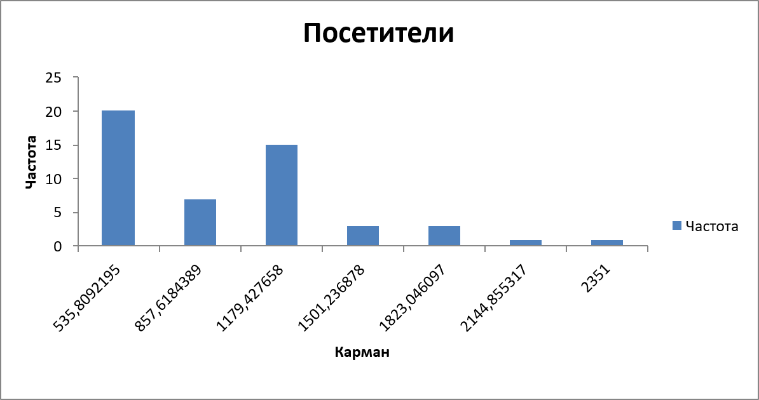
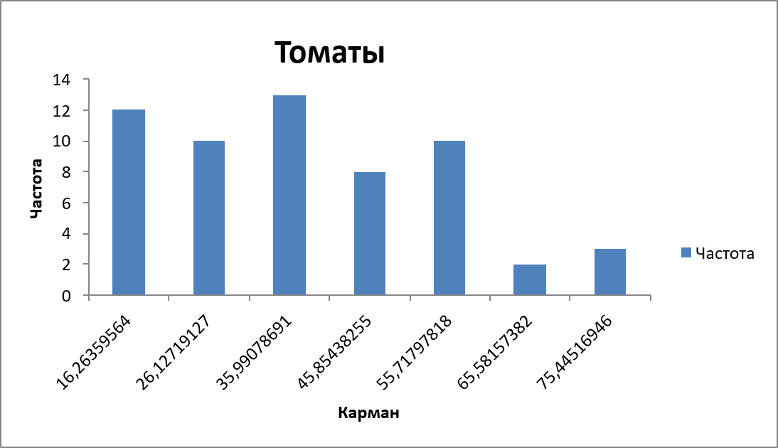
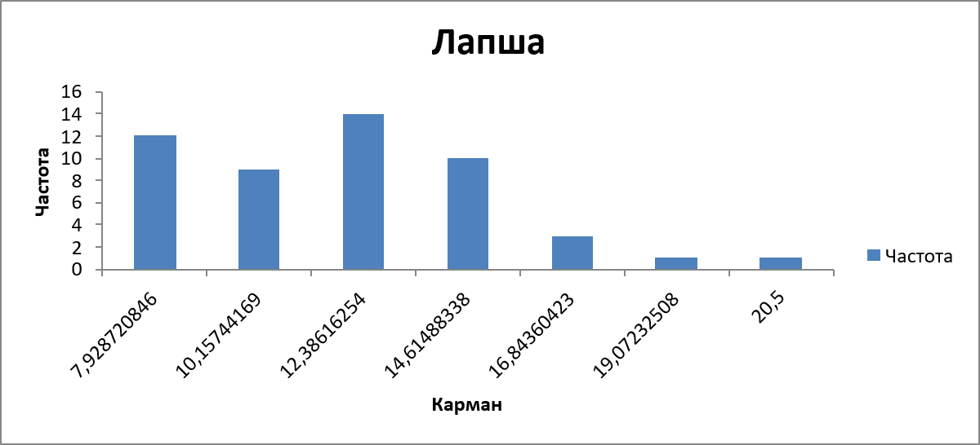
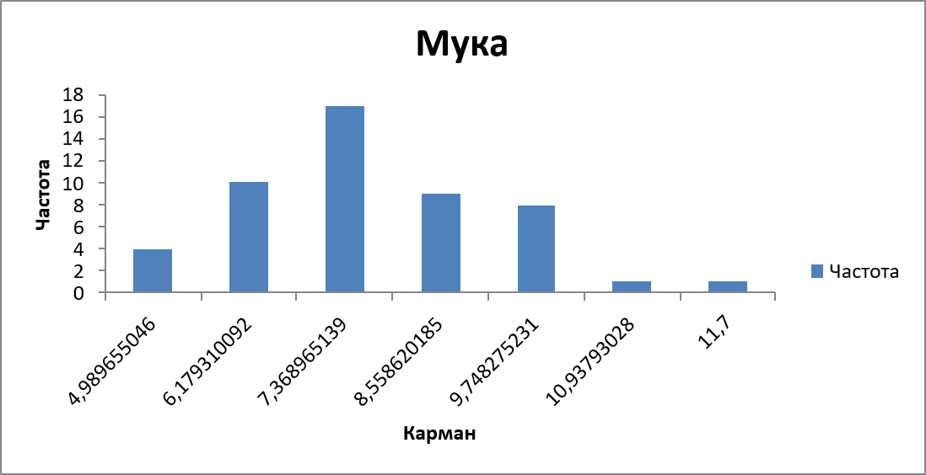
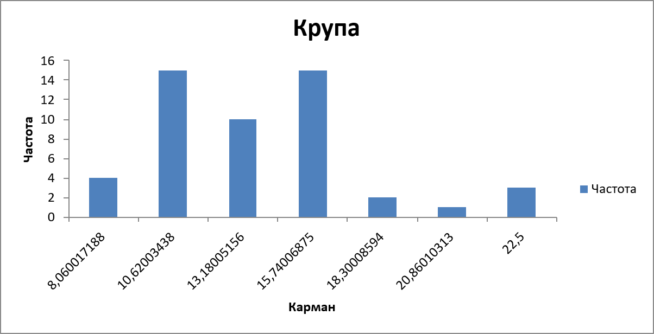
Проанализировав полученные графики, можно сказать, что разбиение выборок неоднородно. Графики имеют вид левой acсимметрии. График муки имеет нормальное распределение.
Пусть имеется κ серий наблюдений за показателями x и y, причем первая серия содержит B1 наблюдений, вторая — B2 и т.д
Посетители | лев | прав | В | Е | Формула
1 | 214 | 535,809 | 20 | 8,64531245 | 14,9132
2 | 535,809 | 857,618 | 7 | 12,3569654 | 2,32234
3 | 857,618 | 1179,43 | 15 | 11,7607258 | 0,8922
4 | 1179,43 | 1501,24 | 3 | 7,45305653 | 2,66061
5 | 1501,24 | 1823,05 | 3 | 3,14407787 | 0,0066
6 | 1823,05 | 2144,86 | 1 | 0,88245896 | 0,01566
7 | 2144,86 | 2351 | 1 | 0,13694122 | 5,43934
 |  |  |  | 44,3795382 | 26,2499
Значение Х²_{крит.} = 11,07.

Рассчитанное значение , значит гипотеза согласия выборочных данных с нормальным распределением отвергается.
томаты | лев | прав | В | Е | Формула
1 | 6,4 | 16,2636 | 6 | 4,34068514 | 0,63431
2 | 16,2636 | 26,1272 | 10 | 9,15893589 | 0,07723
3 | 26,1272 | 35,9908 | 15 | 12,705227 | 0,41447
4 | 35,9908 | 45,8544 | 9 | 11,5895185 | 0,57859
5 | 45,8544 | 55,718 | 7 | 6,95131618 | 0,00034
6 | 55,718 | 65,5816 | 0 | 2,74057108 | 2,74057
7 | 65,5816 | 75,4452 | 3 | 0,70979656 | 7,38949
 |  |  |  | 48,1960503 | 11,835

Рассчитанное значение , значит гипотеза согласия выборочных данных с нормальным распределением отвергается.
лапша | лев | прав | В | Е | Формула
1 | 5,7 | 7,92872 | 12 | 6,97144898 | 3,62713
2 | 7,92872 | 10,1574 | 9 | 11,7298478 | 0,63531
3 | 10,1574 | 12,3862 | 14 | 12,8433476 | 0,10417
4 | 12,3862 | 14,6149 | 10 | 9,15185674 | 0,0786
5 | 14,6149 | 16,8436 | 3 | 4,2430627 | 0,36417
6 | 16,8436 | 19,0723 | 1 | 1,27925769 | 0,06096
7 | 19,0723 | 20,5 | 1 | 0,20774931 | 3,02124
 |  |  |  | 46,4265709 | 7,89158

Рассчитанное значение 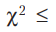 , значит гипотеза согласия выборочных данных с нормальным распределением не отвергается.
мука | лев | прав | В | Е | Формула
1 | 3,8 | 4,98966 | 4 | 4,16049772 | 0,00619
2 | 4,98966 | 6,17931 | 10 | 10,0140645 | 2E-05
3 | 6,17931 | 7,36897 | 17 | 14,2931764 | 0,51261
4 | 7,36897 | 8,55862 | 9 | 12,1032899 | 0,79569
5 | 8,55862 | 9,74828 | 8 | 6,07909231 | 0,60698
6 | 9,74828 | 10,9379 | 1 | 1,80947601 | 0,36212
7 | 10,9379 | 11,7 | 1 | 0,26836346 | 1,99465
 |  |  |  | 48,7279603 | 4,27827

Рассчитанное значение , значит гипотеза согласия выборочных данных с нормальным распределением отвергается.
крупа | лев | прав | В | Е | Формула
1 | 5,5 | 8,06002 | 4 | 4,57640667 | 0,0726
2 | 8,06002 | 10,62 | 15 | 9,63049925 | 2,99377
3 | 10,62 | 13,1801 | 10 | 13,0814943 | 0,72588
4 | 13,1801 | 15,7401 | 15 | 11,4723319 | 1,08474
5 | 15,7401 | 18,3001 | 2 | 6,49513375 | 3,11098
6 | 18,3001 | 20,8601 | 1 | 2,37291217 | 0,79434
7 | 20,8601 | 22,5 | 3 | 0,45525698 | 14,2243
 |  |  |  | 48,084035 | 23,0066

Рассчитанное значение , значит гипотеза согласия выборочных данных с нормальным распределением отвергается.

Представление исходных данных на координатной плоскости:

Рис.1

Рис.2

Рис.3

Рис.4

Рис.5

Рис.6

Рис.7

Рис.8

Рис.9

Рис.10
По характеру расположения точек полей можно сделать предварительное заключение о наличии положительной зависимости между всеми парами признаков. Наиболее тесная зависимость выражена между Посетителями-томатами, а наименее тесная зависимость между томаты-крупа, лапшой-мукой, томаты-лапша и мукой-крупой.
Была построена матрица коэффициентов корреляции для каждой пары показателей:
Коэффициент парной кореляции
 | Посетители | томаты | лапша | мука | крупа
Посетители | 1 | 0,883 | 0,911 | 0,760 | 0,940
томаты | 0,883 | 1 | 0,814 | 0,711 | 0,829
лапша | 0,911 | 0,814 | 1 | 0,583 | 0,844
мука | 0,760 | 0,711 | 0,583 | 1 | 0,679
крупа | 0,940 | 0,829 | 0,844 | 0,679 | 1
Используя t-критерий Стьюдента, посчитали и проверили значимость полученных коэффициентов корреляции:
Статистика Стьюдента
 | Посетители | томаты | лапша | мука | крупа
Посетители | 1 | 13,015 | 15,344 | 8,105 | 19,047
томаты | 13,015 | 1 | 9,726 | 7,004 | 10,257
лапша | 15,344 | 9,726 | 1 | 4,969 | 10,884
мука | 8,105 | 7,004 | 4,969 | 1 | 6,407
крупа | 19,047 | 10,257 | 10,884 | 6,407 | 1

t_кр= | 1,677224

Исходя из полученных данных можно сделать вывод что все полученные коэффициенты корреляции являются значимыми, т.к они больше чем t-кр. Исходя из вышесказанного можно считать, что факт наличия линейной зависимости между показателями x и y является доказанным с вероятностью 0,95. Наиболее сильная зависимость наблюдается у посетителей с томатами, наименее сильная у крупы с лапшой

Построение таблицы частных коэффициентов корреляции (r₁₂₃) и проверки их на значимость
№ | 1 | 2 | 3 | 12 | 23 | 13 | Частный коэффициент корреляции | Проверка на значимость
1 | люди | томаты | лапша | 0,883 | 0,814 | 0,911 | 0,588007 | 4,983799
2 | люди | томаты | мука | 0,883 | 0,711 | 0,760 | 0,749095 | 7,752188
3 | люди | томаты | крупа | 0,883 | 0,829 | 0,940 | 0,543335 | 4,436982
4 | люди | лапша | томаты | 0,911 | 0,814 | 0,883 | 0,705874 | 6,831815
5 | люди | лапша | мука | 0,911 | 0,583 | 0,760 | 0,887123 | 13,177417
6 | люди | лапша | крупа | 0,911 | 0,844 | 0,940 | 0,646277 | 5,806100
7 | люди | мука | томаты | 0,760 | 0,711 | 0,883 | 0,401183 | 3,002594
8 | люди | мука | лапша | 0,760 | 0,583 | 0,911 | 0,684801 | 6,442388
9 | люди | мука | крупа | 0,760 | 0,679 | 0,940 | 0,486451 | 3,817000
10 | люди | крупа | томаты | 0,940 | 0,829 | 0,883 | 0,791864 | 8,889426
11 | люди | крупа | лапша | 0,940 | 0,844 | 0,911 | 0,773427 | 8,364829
12 | люди | крупа | мука | 0,940 | 0,679 | 0,760 | 0,888099 | 13,245858
13 | томаты | лапша | люди | 0,814 | 0,911 | 0,883 | 0,051596 | 0,354199
14 | томаты | мука | люди | 0,711 | 0,760 | 0,883 | 0,130898 | 0,905182
15 | томаты | крупа | люди | 0,829 | 0,940 | 0,883 | -0,005393 | -0,036974
16 | лапша | томаты | люди | 0,814 | 0,883 | 0,911 | 0,051596 | 0,354199
17 | лапша | мука | люди | 0,583 | 0,760 | 0,911 | -0,411495 | -3,095274
18 | лапша | крупа | люди | 0,844 | 0,940 | 0,911 | -0,091785 | -0,631914
19 | мука | томаты | люди | 0,711 | 0,883 | 0,760 | 0,130898 | 0,905182
20 | мука | лапша | люди | 0,583 | 0,911 | 0,760 | -0,411495 | -3,095274
21 | мука | крупа | люди | 0,679 | 0,940 | 0,760 | -0,159341 | -1,106523
22 | крупа | томаты | люди | 0,829 | 0,883 | 0,940 | -0,005393 | -0,036974
23 | крупа | лапша | люди | 0,844 | 0,911 | 0,940 | -0,091785 | -0,631914
24 | крупа | мука | люди | 0,679 | 0,760 | 0,940 | -0,159341 | -1,106523
Значимыми коэффициентами являются коэффициенты с номерами с 1 по 12 (корреляция между людьми и продуктами исключая влияние другого продукт), ложная же корреляция прослеживается в коэффициентах с номерами с 13 по 24 (корреляция между продуктами исключая влияние посетителей).
Построение доверительных интервалов
№ | Z | E(Z) | Zmin | Zmax | rmin | rmax
1 | 0,293 | 0,299 | 0,007 | 0,579 | 0,016 | 0,870
2 | 0,422 | 0,429 | 0,136 | 0,708 | 0,303 | 0,926
3 | 0,264 | 0,270 | -0,021 | 0,550 | -0,049 | 0,853
4 | 0,382 | 0,389 | 0,096 | 0,668 | 0,217 | 0,912
5 | 0,612 | 0,621 | 0,326 | 0,897 | 0,635 | 0,968
6 | 0,334 | 0,341 | 0,048 | 0,620 | 0,110 | 0,891
7 | 0,185 | 0,189 | -0,101 | 0,470 | -0,229 | 0,794
8 | 0,364 | 0,371 | 0,078 | 0,650 | 0,178 | 0,904
9 | 0,231 | 0,236 | -0,055 | 0,517 | -0,126 | 0,830
10 | 0,467 | 0,476 | 0,182 | 0,753 | 0,395 | 0,940
11 | 0,447 | 0,455 | 0,161 | 0,733 | 0,354 | 0,934
12 | 0,614 | 0,623 | 0,328 | 0,899 | 0,638 | 0,969
13 | 0,022 | 0,023 | -0,263 | 0,308 | -0,542 | 0,611
14 | 0,057 | 0,059 | -0,229 | 0,343 | -0,483 | 0,658
15 | -0,002 | -0,002 | -0,288 | 0,284 | -0,581 | 0,574
16 | 0,022 | 0,023 | -0,263 | 0,308 | -0,542 | 0,611
17 | -0,190 | -0,194 | -0,476 | 0,096 | -0,799 | 0,217
18 | -0,040 | -0,041 | -0,326 | 0,246 | -0,635 | 0,513
19 | 0,057 | 0,059 | -0,229 | 0,343 | -0,483 | 0,658
20 | -0,190 | -0,194 | -0,476 | 0,096 | -0,799 | 0,217
21 | -0,070 | -0,071 | -0,356 | 0,216 | -0,675 | 0,460
22 | -0,002 | -0,002 | -0,288 | 0,284 | -0,581 | 0,574
23 | -0,040 | -0,041 | -0,326 | 0,246 | -0,635 | 0,513
24 | -0,070 | -0,071 | -0,356 | 0,216 | -0,675 | 0,460
После построения таблицы с частными коэффициентами корреляции можно сделать вывод, что линейная зависимость прослеживается только между посетителями и продуктами.
№ | 1 | 2 | 3 | 12 | 23 | 13 | Множественный коэффициент корреляции
1 | люди | томаты | лапша | 0,883 | 0,814 | 0,911 | 0,942978861
2 | люди | томаты | мука | 0,883 | 0,711 | 0,760 | 0,902622128
3 | люди | томаты | крупа | 0,883 | 0,829 | 0,940 | 0,957939311
4 | люди | лапша | томаты | 0,911 | 0,814 | 0,883 | 0,942978861
5 | люди | лапша | мука | 0,911 | 0,583 | 0,760 | 0,953976927
6 | люди | лапша | крупа | 0,911 | 0,844 | 0,940 | 0,965379166
7 | люди | мука | томаты | 0,760 | 0,711 | 0,883 | 0,902622128
8 | люди | мука | лапша | 0,760 | 0,583 | 0,911 | 0,953976927
9 | люди | мука | крупа | 0,760 | 0,679 | 0,940 | 0,954360023
10 | люди | крупа | томаты | 0,940 | 0,829 | 0,883 | 0,957939311
11 | люди | крупа | лапша | 0,940 | 0,844 | 0,911 | 0,965379166
12 | люди | крупа | мука | 0,940 | 0,679 | 0,760 | 0,954360023
13 | томаты | лапша | люди | 0,814 | 0,911 | 0,883 | 0,883048869
14 | томаты | мука | люди | 0,711 | 0,760 | 0,883 | 0,884856453
15 | томаты | крупа | люди | 0,829 | 0,940 | 0,883 | 0,882719594
16 | лапша | томаты | люди | 0,814 | 0,883 | 0,911 | 0,911652302
17 | лапша | мука | люди | 0,583 | 0,760 | 0,911 | 0,927002326
18 | лапша | крупа | люди | 0,844 | 0,940 | 0,911 | 0,912187323
19 | мука | томаты | люди | 0,711 | 0,883 | 0,760 | 0,76489292
20 | мука | лапша | люди | 0,583 | 0,911 | 0,760 | 0,805799777
21 | мука | крупа | люди | 0,679 | 0,940 | 0,760 | 0,767167697
22 | крупа | томаты | люди | 0,829 | 0,883 | 0,940 | 0,939763996
23 | крупа | лапша | люди | 0,844 | 0,911 | 0,940 | 0,94028578
24 | крупа | мука | люди | 0,679 | 0,760 | 0,940 | 0,94133929
Построение таблицы множественных коэффициентов корреляции
Значение множественного коэффициента корреляции лежит в интервале от 0 до 1. Все рассчитанные нами значения находятся ближе к 1, чем к 0, что указывает на сильную положительную линейную связь между зависимой переменной и набором независимых переменных.
Вывод
Исходя из полученных результатов можно сделать вывод, что количество реализованного товара в основном зависит от числа посетителей. Между продуктами прослеживается ложная корреляция т.к. на продажи продуктов влияет количество посетителей. Ложная корреляция была выявлена путем построения таблицы частных коэффициентов корреляции, где наиболее тесная связь наблюдается между людьми и томатами. Количество торговых точек с небольшим количеством покупателей больше, чем с большим.

